MomentLink软件测试用例

项目名称：MomentLink软件
摘要：本文档系统阐述试验性数据管理软件各模块的白盒测试与黑盒测试。
相关文档：
版权所有：（除特别允许否则只在项目组内部使用）
修改记录：
日期 | 版本 | 说明 | 作者
2020.11.29 | 1.0
目 录
1 用户注册模块 4
1.1 白盒测试 4
1.1.1 程序流程图： 4
流图： 5
1.1.2 流图的环形复杂度 6
1.1.3 独立路径的基本组合 7
1.1.4 条件组合覆盖测试用例 7
独立路径的实例： 7
1.2 黑盒测试 8
1.2.1 测试功能 8
1.2.2 有效等价类划分 9
1.2.3 有效等价类测试用例 9
1.2.4 无效等价类划分 10
1.2.5 无效等价类测试用例 10
2 内容创建模块 12
2.1 白盒测试 12
2.1.1 程序流程图： 12
流图： 13
2.1.2 流图的环形复杂度 13
2.1.3 独立路径的基本组合 13
2.1.4 条件组合覆盖测试用例 14
独立路径的实例： 14
2.2 黑盒测试 15
2.2.1 测试功能 15
2.2.2 有效等价类划分 15
2.2.3 有效等价类测试用例 16
2.2.4 无效等价类划分 16
2.2.5 无效等价类测试用例 17
3 好友申请模块 18
3.1 白盒测试 18
3.1.1 程序流程图： 18
流图： 19
3.1.2 流图的环形复杂度 19
3.1.3 独立路径的基本组合 19
3.1.4 条件组合覆盖测试用例 19
独立路径的实例： 21
3.2 黑盒测试 22
3.2.1 测试功能 22
3.2.2 有效等价类划分 22
3.2.3 有效等价类测试用例 22
3.2.4 无效等价类划分 23
3.2.5 无效等价类测试用例 23

用户注册模块

白盒测试

程序流程图：
用户注册功能是MomentLink系统的核心功能之一，主要负责新用户的账户创建和身份认证。该功能通过接收用户提交的注册信息（用户名、密码、邮箱、昵称），进行数据验证、重复性检查、密码加密、用户信息持久化等操作，最终生成JWT令牌并返回给客户端，完成用户注册流程。
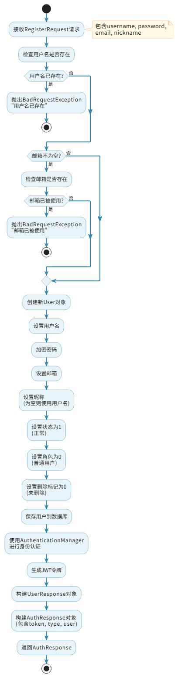

流图：
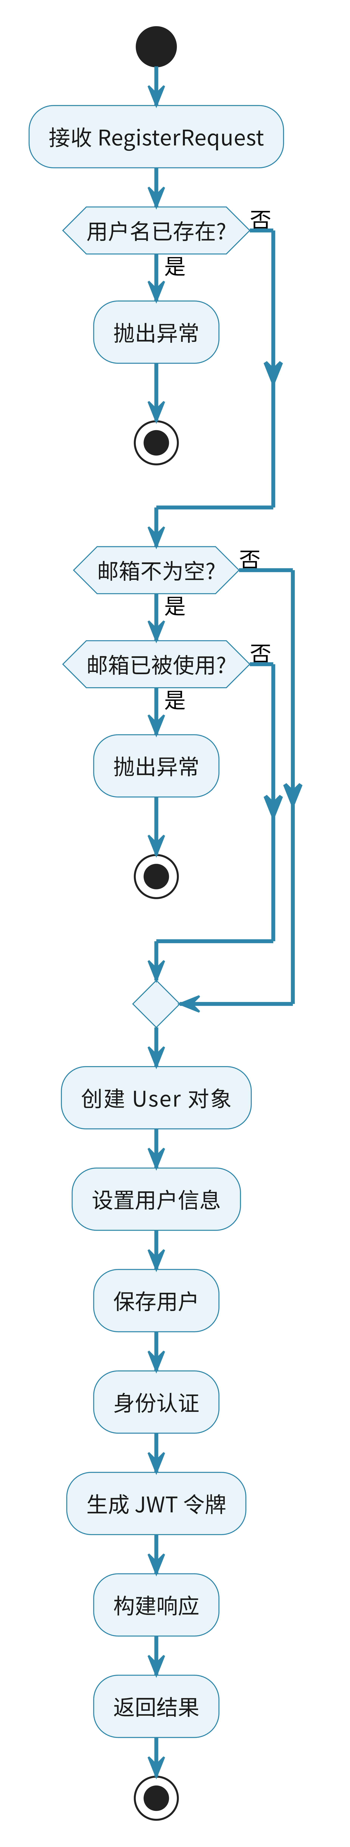
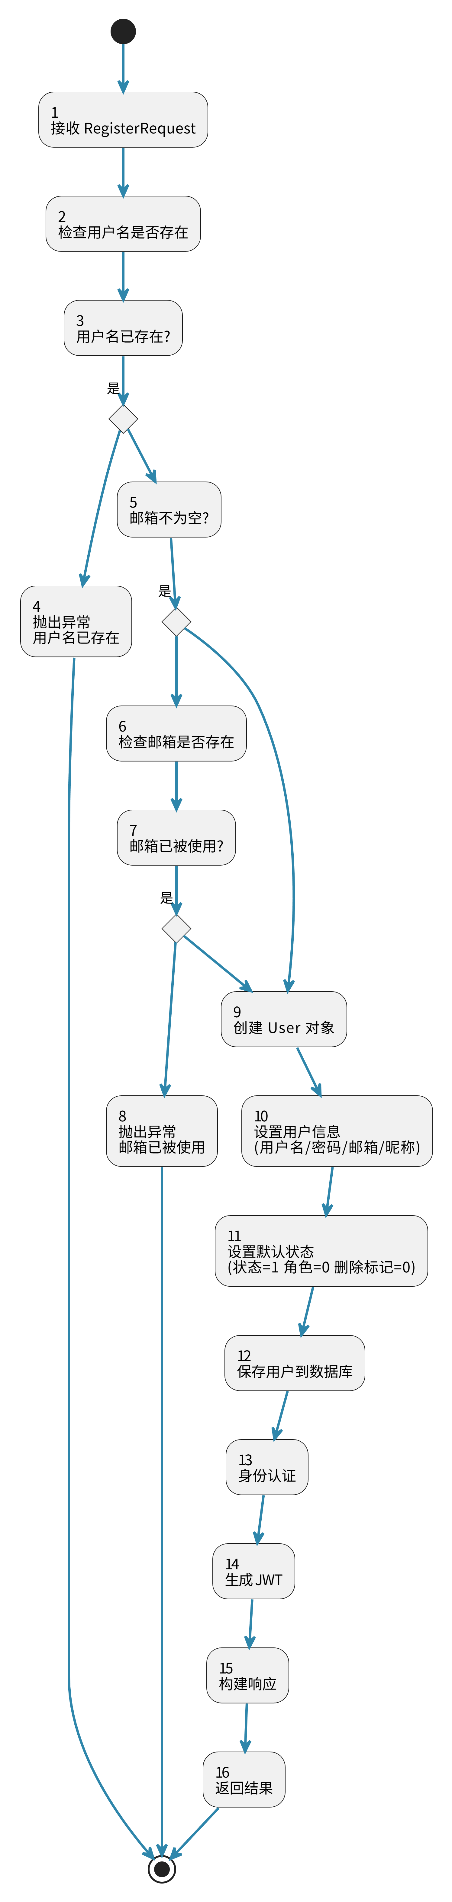

流图的环形复杂度
流图中的区域数等于环形复杂度。通过分析简化后的流图，可以识别出以下区域：
- 区域1：节点1到节点2的外部区域
- 区域2：节点2到节点3的内部区域（用户名已存在分支）
- 区域3：节点2到节点4的内部区域（用户名不存在分支）
- 区域4：节点4到节点5的内部区域（邮箱不为空分支）
- 区域5：节点4到节点7的内部区域（邮箱为空分支）
- 区域6：节点5到节点6的内部区域（邮箱已被使用分支）
- 区域7：节点5到节点7的内部区域（邮箱未被使用分支）
区域数为7，故环形复杂度为7。

独立路径的基本组合
根据流图分析，可以识别出以下独立路径：
Path1：1-2-3-8（用户名已存在，直接返回异常）
Path2：1-2-4-5-6-8（用户名不存在，邮箱不为空且已被使用，返回异常）
Path3：1-2-4-5-7-8（用户名不存在，邮箱不为空且未被使用，正常注册）
Path4：1-2-4-7-8（用户名不存在，邮箱为空，正常注册）
Path5：1-2-4-5-7-8（用户名不存在，邮箱不为空且未被使用，正常注册）

条件组合覆盖测试用例
S = (原表存在 || 原表不存在) &&（新属性名已存在 || 新属性名不存在）
&&（目标属性名不存在 || 目标属性名存在）
 | 原表存在 || 原表不存在 | 新属性名不存在 || 新属性名已存在 | 目标属性名不存在 || 目标属性名存在 | S
Path1 | F | - | - | F
Path2 | F | F | T | T
Path3 | T | F | - | F
Path4 | T | F | - | F
Path5 | T | T | F | F
Path6 | T | T | F | F

独立路径的实例：
- 测试用户名已存在场景
用例名称 | 测试用户名已存在场景
测试目的 | 验证当用户尝试使用已存在的用户名进行注册时，系统能够正确识别并返回错误信息，覆盖路径Path1。在 | 覆盖路径 | Path1
测试预置条件：
系统正常运行，数据库中存在用户名为"testuser"的用户，该用户的密码为"password123"，邮箱为"testuser@example.com"。
测试步聚：
1. 调用用户注册接口，传入RegisterRequest对象，其中username为"testuser"，password为"newpassword123"，email为"newemail@example.com"，nickname为"新用户"。
2. 观察系统返回的响应结果。
期望结果:
系统返回BadRequestException异常，异常消息为"用户名已存在"，HTTP状态码为400，注册操作失败，数据库中不会创建新用户记录。
实际结果:
系统正确返回BadRequestException异常，异常消息为"用户名已存在"，HTTP状态码为400。
说明:
该测试用例验证了系统对用户名唯一性的检查机制，确保不会创建重复的用户名。
TDD代码截图
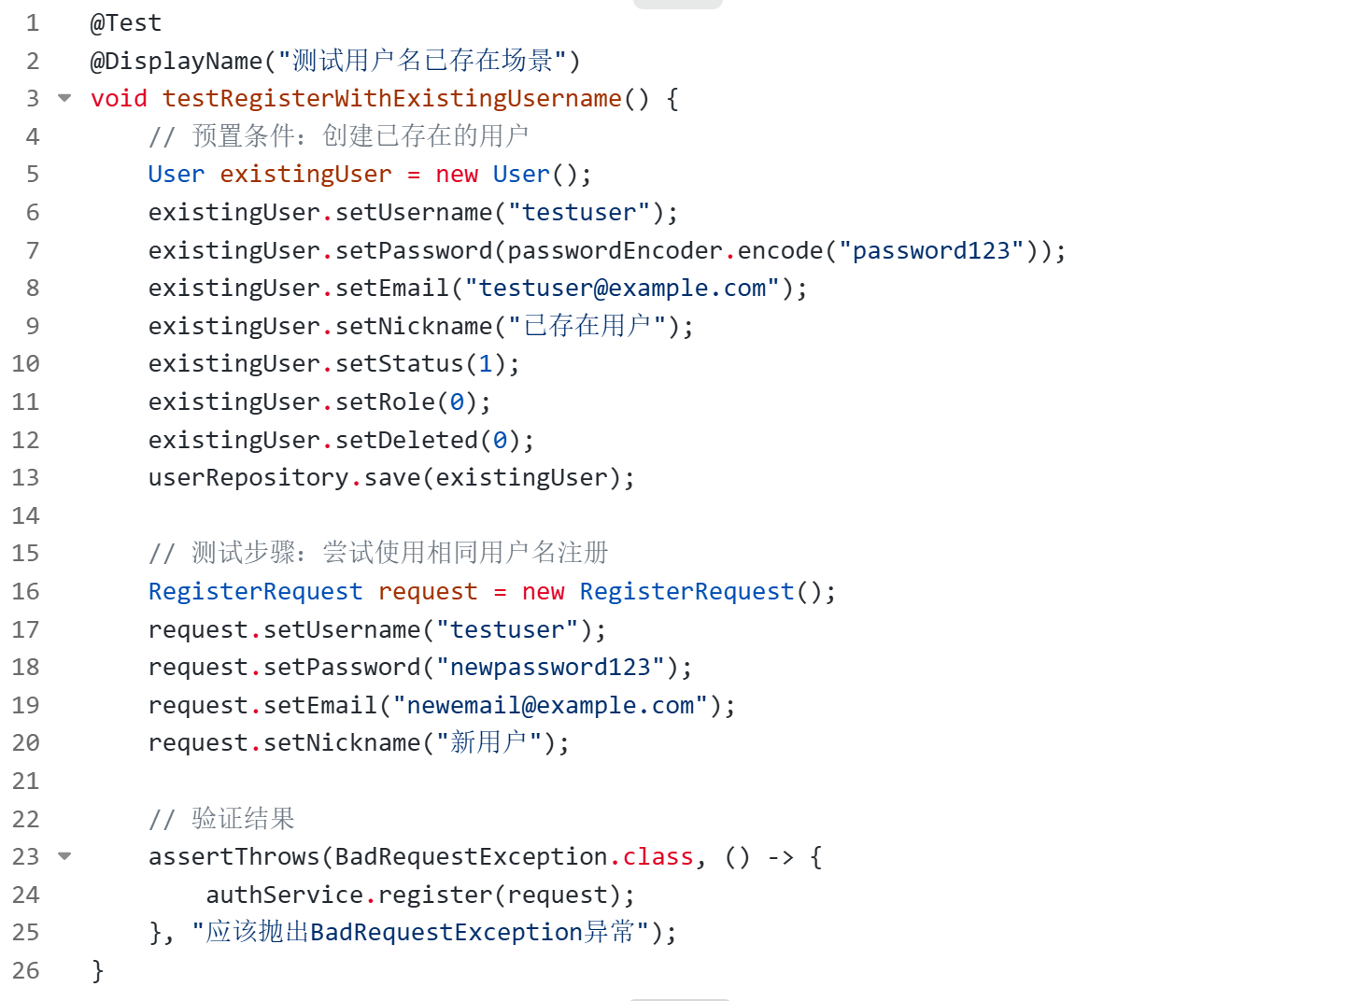

黑盒测试

测试功能
用户注册功能是MomentLink系统的基础功能，主要用于新用户创建账户。该功能接收用户提交的注册信息，包括用户名、密码、邮箱（可选）、昵称（可选），经过数据验证、重复性检查、密码加密等处理后，将用户信息保存到数据库，并生成JWT认证令牌返回给客户端，完成用户注册流程。该功能确保了用户账户的唯一性和安全性，为后续的用户认证和授权提供了基础。

有效等价类划分
输入等价类 | 有效等价类
username | 长度为3-50个字符，只能包含英文字母、数字、下划线，且用户名在数据库中不存在 (1)
password | 长度为6-20个字符，可以包含任意字符 (2)
email | 符合邮箱格式（如user@example.com），且邮箱在数据库中不存在，或为null (3)

有效等价类测试用例
对2.1表中编号为(1)的有效等价类，用一个测试用例覆盖：
- 测试有效用户名注册
用例名称 | 测试XXXXX
测试目的 | 验证当用户提供符合规范的用户名（长度为3-50个字符，只包含英文字母、数字、下划线，且用户名在数据库中不存在）时，系统能够成功处理注册请求，覆盖范围等价类1。 | 覆盖范围 | 等价类1
测试预置条件：
系统正常运行，数据库中不存在用户名为"validuser123"的用户。

测试步聚：
- 调用用户注册接口，传入RegisterRequest对象，其中username为"validuser123"（符合规范的有效用户名），password为"password123"，email为"validuser@example.com"，nickname为"有效用户"。
- 观察系统返回的响应结果。
- 验证数据库中是否创建了新用户记录。

期望结果:
系统返回AuthResponse对象，包含有效的JWT令牌，用户信息正确，HTTP状态码为200，数据库中成功创建新用户记录，用户名的值为"validuser123"

实际结果:
系统正确返回AuthResponse对象，包含有效的JWT令牌，用户信息正确，HTTP状态码为200，数据库中成功创建新用户记录。
说明:
该测试用例验证了系统对有效用户名的处理能力，确保符合规范的用户名能够成功注册。

无效等价类划分
输入等价类 | 无效等价类
username | 长度小于3个字符 (1)
username | 长度大于50个字符 (2)
username | 包含非法字符（如特殊符号、中文字符等）(3)
username | 用户名在数据库中已存在 (4)
password | 长度小于6个字符 (5)
password | 长度大于20个字符 (6)
password | 为空或null (7)
email | 不符合邮箱格式（如缺少@符号、域名格式错误等）(8)
email | 邮箱在数据库中已存在 (9)

无效等价类测试用例
对2.1表中编号为(1)的有效等价类，用一个测试用例覆盖：
- 测试用户名长度过短
用例名称 | 测试用户名长度过短
测试目的 | 验证当用户提供长度小于3个字符的用户名时，系统能够正确识别并返回验证错误信息。 | 覆盖范围 | 等价类1
测试预置条件：
系统正常运行，前端和后端验证机制正常工作。
测试步聚：
- 调用用户注册接口，传入RegisterRequest对象，其中username为"ab"（长度为2个字符，不符合规范），password为"password123"，email为"shortuser@example.com"，nickname为"短用户名"。
- 观察系统返回的响应结果。
期望结果:
系统返回验证错误，错误消息包含"用户名长度为3-50个字符"或类似的提示信息，HTTP状态码为400，注册操作失败，数据库中不会创建新用户记录。
实际结果:
系统正确返回验证错误，错误消息为"用户名长度为3-50个字符"，HTTP状态码为400。
说明:
该测试用例验证了系统对用户名长度下限的验证机制，确保不符合规范的用户名无法注册。

内容创建模块

白盒测试

程序流程图：
内容创建功能是MomentLink系统的核心功能之一，主要负责用户发布多媒体内容（文本、图片、视频）到平台。该功能通过接收用户提交的内容信息（类型、文本、标签）和媒体文件，进行用户身份验证、敏感词过滤、文件存储和处理、内容数据持久化等操作，最终返回内容响应对象，完成内容发布流程。
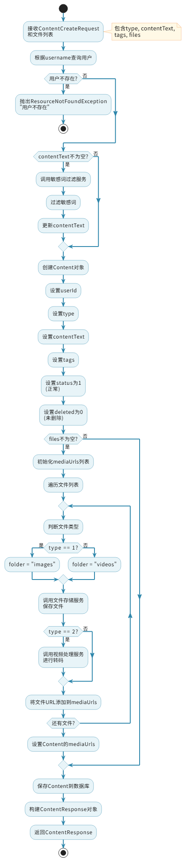

流图：

简化后流图：

流图的环形复杂度
流图中的区域数等于环形复杂度。通过分析简化后的流图，可以识别出以下区域：
- 区域1：节点1到节点2的外部区域
- 区域2：节点2到节点3的内部区域（用户不存在分支）
- 区域3：节点2到节点4的内部区域（用户存在分支）
- 区域4：节点4到节点5的内部区域（contentText不为空分支）
- 区域5：节点4到节点6的内部区域（contentText为空分支）
- 区域6：节点6到节点7的内部区域（files不为空分支）
- 区域7：节点6到节点10的内部区域（files为空分支）
- 区域8：节点8到节点9的内部区域（type==2分支）
- 区域9：节点8到节点10的内部区域（type!=2分支）
区域数为9，故环形复杂度为9。

独立路径的基本组合
根据流图分析，可以识别出以下独立路径：
Path1：1-2-3-11（用户不存在，直接返回异常）
Path2：1-2-4-5-6-7-8-9-10-11（用户存在，contentText不为空，files不为空，type==2，视频转码后保存）
Path3：1-2-4-5-6-7-8-10-11（用户存在，contentText不为空，files不为空，type!=2，直接保存）
Path4：1-2-4-6-10-11（用户存在，contentText为空，files为空，直接保存）
Path5：1-2-4-5-6-10-11（用户存在，contentText不为空，files为空，直接保存）
Path6：1-2-4-6-7-8-9-10-11（用户存在，contentText为空，files不为空，type==2，视频转码后保存）
Path7：1-2-4-6-7-8-10-11（用户存在，contentText为空，files不为空，type!=2，直接保存）

条件组合覆盖测试用例
S = (原表存在 || 原表不存在) &&（新属性名已存在 || 新属性名不存在）
&&（目标属性名不存在 || 目标属性名存在）
 | 原表存在 || 原表不存在 | 新属性名不存在 || 新属性名已存在 | 目标属性名不存在 || 目标属性名存在 | S
Path1 | T | - | - | F
Path2 | F | F | T | T
Path3 | F | F | - | F
Path4 | F | F | - | F
Path5 | F | T | F | F
Path6 | F | T | F | F

独立路径的实例：
- 测试用户不存在场景
用例名称 | 测试用户不存在场景
测试目的 | 验证当使用不存在的用户名创建内容时，系统能够正确识别并返回错误信息，覆盖路径Path1。 | 覆盖路径 | Path1
测试预置条件：
系统正常运行，数据库中不存在用户名为"nonexistentuser"的用户。
测试步聚：
1. 1. 调用内容创建接口，传入username为"nonexistentuser"，ContentCreateRequest对象（type为1，contentText为"测试内容"），files为null。
2. 观察系统返回的响应结果。
期望结果:
系统返回ResourceNotFoundException异常，异常消息为"用户不存在"，HTTP状态码为404，内容创建操作失败，数据库中不会创建新内容记录。
实际结果:
系统正确返回ResourceNotFoundException异常，异常消息为"用户不存在"，HTTP状态码为404。
说明:
该测试用例验证了系统对用户身份验证的检查机制，确保只有存在的用户才能创建内容。
TDD代码截图
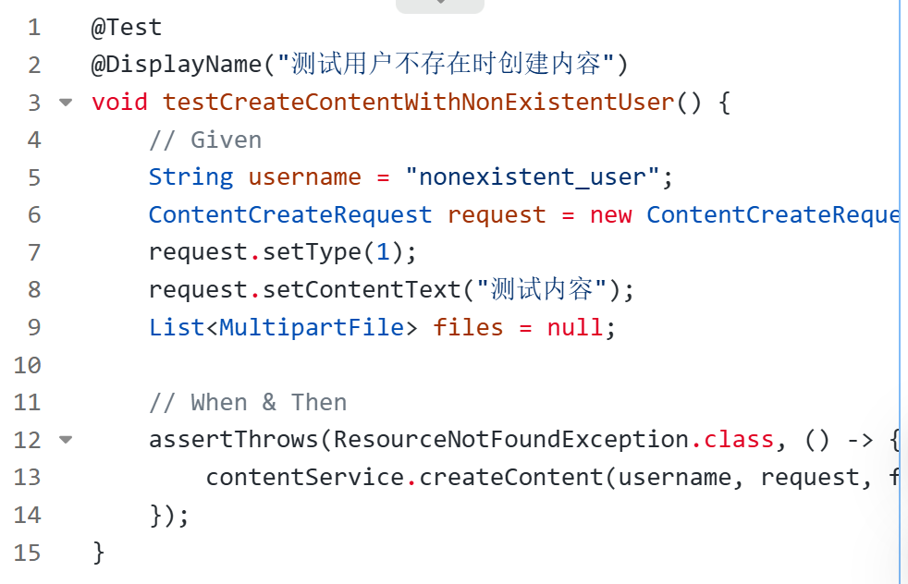

黑盒测试

测试功能
内容创建功能是MomentLink系统的核心功能之一，主要用于支持用户发布多媒体内容到平台。该功能主要处理用户输入的内容数据（包括内容类型、文本内容、标签）和媒体文件（图片或视频），对文本内容进行敏感词过滤，对媒体文件进行存储和处理，最终将内容数据持久化到数据库中。该功能涉及多个输入参数的验证和处理，包括用户身份验证、内容类型验证、文本内容验证、文件类型和大小验证等。

有效等价类划分
输入等价类 | 有效等价类
username | 3-50个字符的字符串，由英文字母、数字、下划线组成，且数据库中已存在该用户 (1)
type | 整数，值为1（图片）、2（视频）或3（文本） (2)
contentText | 字符串，长度0-5000个字符，可包含中文、英文、数字、标点符号 (3)
tags | 字符串，长度0-200个字符，多个标签用逗号分隔 (4)
files | 文件列表，每个文件大小不超过100MB，类型为image/或video/，文件数量0-9个 (5)

有效等价类测试用例
对2.1表中编号为(1)的有效等价类，用一个测试用例覆盖：
- 测试使用有效用户名创建内容
用例名称 | 测试使用有效用户名创建内容
测试目的 | 测试当使用数据库中已存在的有效用户名时，系统应成功创建内容， | 覆盖范围 | 等价类1
测试预置条件：
系统正常运行，数据库中存在用户名为"testuser"的用户记录，该用户状态正常（status=1），未删除（deleted=0）。
测试步聚：1. 调用内容创建接口，传入用户名为"testuser"的请求
2. 传入内容创建请求对象（type=1，contentText="这是一条测试内容"）
3. 传入一个有效的图片文件（大小小于100MB，类型为image/jpeg）
期望结果:
系统返回AuthResponse对象，包含有效的JWT令牌，用户信息正确，HTTP状态码为200，数据库中成功创建新用户记录，用户名的值为"validuser123"

实际结果:
系统正确返回AuthResponse对象，包含有效的JWT令牌，用户信息正确，HTTP状态码为200，数据库中成功创建新用户记录。
说明:
该测试用例验证了系统对有效用户名的处理能力，确保符合规范的用户名能够成功注册。

无效等价类划分
输入等价类 | 有效等价类
username | 3-50个字符的字符串，由英文字母、数字、下划线组成，且数据库中已存在该用户 (1)
type | 整数，值为1（图片）、2（视频）或3（文本） (2)
contentText | 字符串，长度0-5000个字符，可包含中文、英文、数字、标点符号 (3)
tags | 字符串，长度0-200个字符，多个标签用逗号分隔 (4)
files | 文件列表，每个文件大小不超过100MB，类型为image/或video/，文件数量0-9个 (5)

无效等价类测试用例
对2.1表中编号为(1)的有效等价类，用一个测试用例覆盖：
- 测试有效用户名创建内容
用例名称 | 测试有效用户名创建内容
测试目的 | 测试当使用数据库中已存在的有效用户名时，系统应成功创建内容，覆盖范围等价类1 | 覆盖范围 | 等价类1
测试预置条件：
系统正常运行，数据库中存在用户名为"testuser"的用户记录，该用户状态正常（status=1），未删除（deleted=0）。
测试步聚：
- 调用内容创建接口，传入用户名为"testuser"的请求
- 传入内容创建请求对象（type=1，contentText="这是一条测试内容"）
- 传入一个有效的图片文件（大小小于100MB，类型为image/jpeg）
期望结果:
系统成功创建内容记录，返回ContentResponse对象，内容用户ID与testuser的用户ID一致。
实际结果:
系统成功创建内容记录，返回ContentResponse对象，内容用户ID与testuser的用户ID一致。
说明:
该测试用例验证了系统在处理有效用户名时的正常流程，确保内容能够正确关联到对应用户。

好友申请模块

白盒测试

程序流程图：
好友申请模块是MomentLink系统社交功能的核心组件，负责处理用户之间建立好友关系的申请流程。该模块包含用户身份验证、目标用户验证、自我添加检查、好友关系状态检查、申请记录创建、通知发送等多个关键步骤，涉及多个条件判断和异常处理分支。
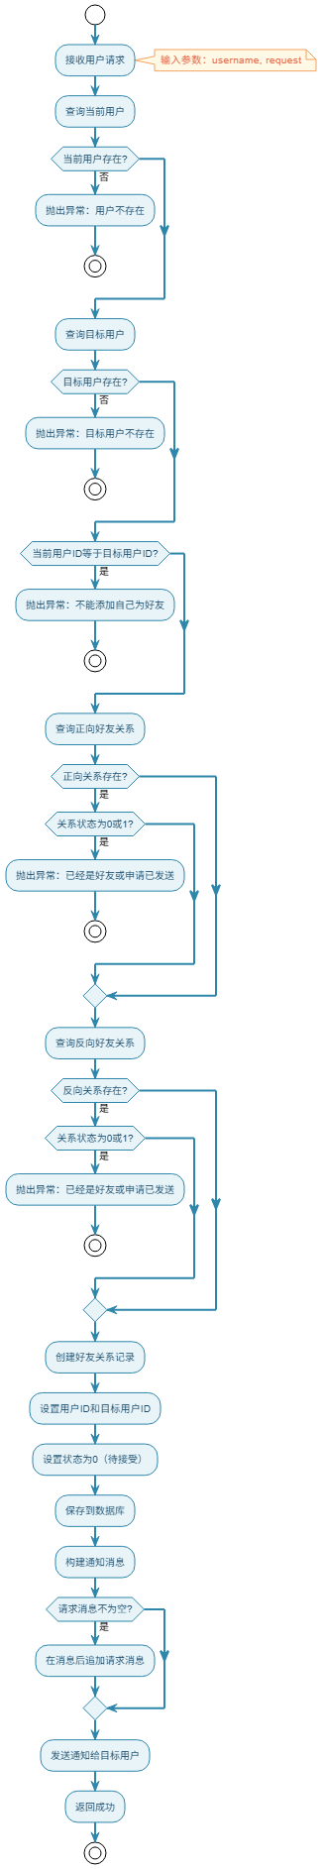

流图：

简化后流图：

流图的环形复杂度
流图中的区域数等于环形复杂度。通过分析简化流图，可以识别出以下区域：
  - 区域1：节点1-2-3-17（外部区域）
  - 区域2：节点2-4-5-17（当前用户不存在）
  - 区域3：节点4-6-7-17（目标用户不存在）
  - 区域4：节点6-8-10-17（用户ID相同）
  - 区域5：节点8-11-14-15-16-17（正向关系不存在或状态无效）
  - 区域6：节点11-12-13-17（正向关系存在且状态有效）
  - 区域7：节点14-15-16-17（请求消息不为空）
区域数为7，故环形复杂度为7。

独立路径的基本组合
Path1：1-2-3-17（当前用户不存在）
Path2：1-2-4-5-17（目标用户不存在）
Path3：1-2-4-6-7-17（用户ID相同）
Path4：1-2-4-6-8-10-17（正向关系存在且状态为0或1）
Path5：1-2-4-6-8-11-12-13-17（反向关系存在且状态为0或1）
Path6：1-2-4-6-8-11-14-15-16-17（正向和反向关系都不存在或状态无效，请求消息不为空）
Path7：1-2-4-6-8-11-14-17（正向和反向关系都不存在或状态无效，请求消息为空）

条件组合覆盖测试用例
S = (当前用户存在 || 当前用户不存在) && (目标用户存在 || 目标用户不存在) && (用户ID相同 || 用户ID不同) && (正向关系存在且状态有效 || 正向关系不存在或状态无效) && (反向关系存在且状态有效 || 反向关系不存在或状态无效) && (请求消息不为空 || 请求消息为空)
 | 原表存在 || 原表不存在 | 新属性名不存在 || 新属性名已存在 | 目标属性名不存在 || 目标属性名存在 | S
Path1 | T | - | - | F
Path2 | F | F | T | T
Path3 | F | F | - | F
Path4 | F | F | - | F
Path5 | F | T | F | F
Path6 | F | T | F | F

独立路径的实例：
- 测试当前用户不存在场景
用例名称 | 测试当前用户不存在场景
测试目的 | 测试当当前用户不存在时，系统应抛出异常， | 覆盖路径 | Path1
测试预置条件：
系统正常运行，数据库中不存在用户名为"nonexistent_user"的用户记录。
测试步聚：
- 调用好友申请接口，传入用户名为"nonexistent_user"的请求
- 传入有效的好友申请请求对象（username="targetuser"）
期望结果:
系统抛出ResourceNotFoundException异常，异常消息为"用户不存在"，不创建任何好友关系记录。
实际结果:
系统抛出ResourceNotFoundException异常，异常消息为"用户不存在"。
说明:
该测试用例验证了系统在当前用户不存在时的异常处理机制，确保不会创建无效的好友关系记录。
TDD代码截图
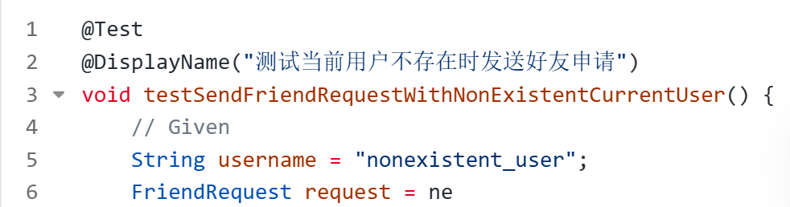

黑盒测试

测试功能
好友申请模块是MomentLink系统社交功能的核心组件，负责处理用户之间建立好友关系的申请流程。该模块包含用户身份验证、目标用户验证、自我添加检查、好友关系状态检查、申请记录创建、通知发送等多个关键步骤，涉及多个条件判断和异常处理分支。

有效等价类划分
输入等价类 | 有效等价类
username | 3-50个字符的字符串，由英文字母、数字、下划线组成，且数据库中已存在该用户 (1)
type | 整数，值为1（图片）、2（视频）或3（文本） (2)
contentText | 字符串，长度0-5000个字符，可包含中文、英文、数字、标点符号 (3)
tags | 字符串，长度0-200个字符，多个标签用逗号分隔 (4)
files | 文件列表，每个文件大小不超过100MB，类型为image/或video/，文件数量0-9个 (5)

有效等价类测试用例
对2.1表中编号为(1)的有效等价类，用一个测试用例覆盖：
- 测试使用有效用户名创建内容
用例名称 | 测试使用有效用户名创建内容
测试目的 | 测试当使用数据库中已存在的有效用户名时，系统应成功创建内容， | 覆盖范围 | 等价类1
测试预置条件：
系统正常运行，数据库中存在用户名为"testuser"的用户记录，该用户状态正常（status=1），未删除（deleted=0）。
测试步聚：1. 调用内容创建接口，传入用户名为"testuser"的请求
2. 传入内容创建请求对象（type=1，contentText="这是一条测试内容"）
3. 传入一个有效的图片文件（大小小于100MB，类型为image/jpeg）
期望结果:
系统返回AuthResponse对象，包含有效的JWT令牌，用户信息正确，HTTP状态码为200，数据库中成功创建新用户记录，用户名的值为"validuser123"

实际结果:
系统正确返回AuthResponse对象，包含有效的JWT令牌，用户信息正确，HTTP状态码为200，数据库中成功创建新用户记录。
说明:
该测试用例验证了系统对有效用户名的处理能力，确保符合规范的用户名能够成功注册。

无效等价类划分
输入等价类 | 有效等价类
username | 3-50个字符的字符串，由英文字母、数字、下划线组成，且数据库中已存在该用户 (1)
type | 整数，值为1（图片）、2（视频）或3（文本） (2)
contentText | 字符串，长度0-5000个字符，可包含中文、英文、数字、标点符号 (3)
tags | 字符串，长度0-200个字符，多个标签用逗号分隔 (4)
files | 文件列表，每个文件大小不超过100MB，类型为image/或video/，文件数量0-9个 (5)

无效等价类测试用例
对2.1表中编号为(1)的有效等价类，用一个测试用例覆盖：
- 测试有效用户名创建内容
用例名称 | 测试有效用户名创建内容
测试目的 | 测试当使用数据库中已存在的有效用户名时，系统应成功创建内容，覆盖范围等价类1 | 覆盖范围 | 等价类1
测试预置条件：
系统正常运行，数据库中存在用户名为"testuser"的用户记录，该用户状态正常（status=1），未删除（deleted=0）。
测试步聚：
- 调用内容创建接口，传入用户名为"testuser"的请求
- 传入内容创建请求对象（type=1，contentText="这是一条测试内容"）
- 传入一个有效的图片文件（大小小于100MB，类型为image/jpeg）
期望结果:
系统成功创建内容记录，返回ContentResponse对象，内容用户ID与testuser的用户ID一致。
实际结果:
系统成功创建内容记录，返回ContentResponse对象，内容用户ID与testuser的用户ID一致。
说明:
该测试用例验证了系统在处理有效用户名时的正常流程，确保内容能够正确关联到对应用户。

